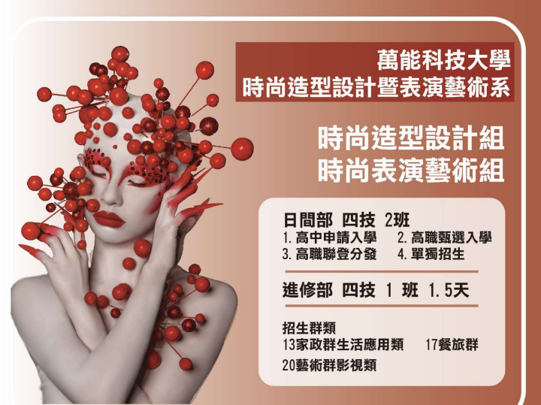
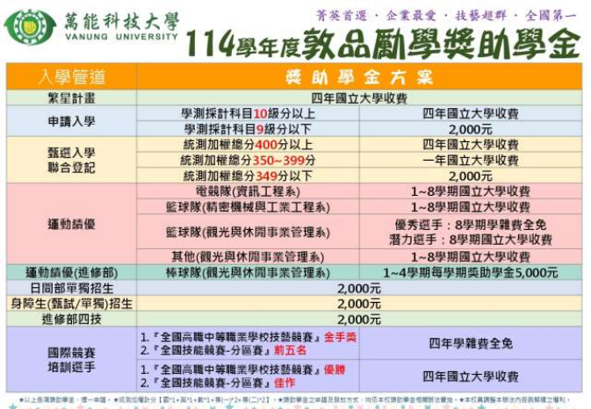

每學期 | 工業類 | 商業類 | 備註
學雜費收費標準 | 53,390 | 46,432
政府補助款 | 17,500 | 17,500 | 依政府公告為準
獎助學金 | 5,890 | 2,932
實繳金額 | 30,000 | 26,000

進修部 學生 政府補助 學費 百分之五十
韓國遊學 ~特別補助~ HIGH 韓國7天6夜 遊學團
●時尚類行程- 首爾當地大學 學習最新韓國彩妝技巧 參訪時尚美妝企業、醫美企業
東大門等時尚景點參觀
●表藝類行程- 韓國練習生訓練 前往首爾三大舞蹈教室 少女時代、2NE1、Twice、Blackpink 合作教室 東大門等時尚景點參觀
After party 與韓國當地舞者進行交流
1⼈補助 2萬元團費!!!
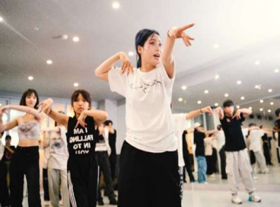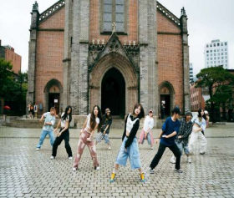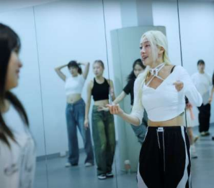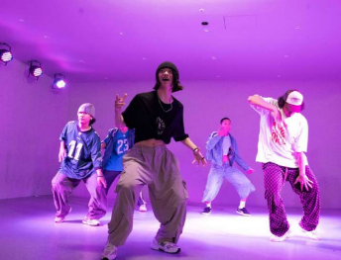
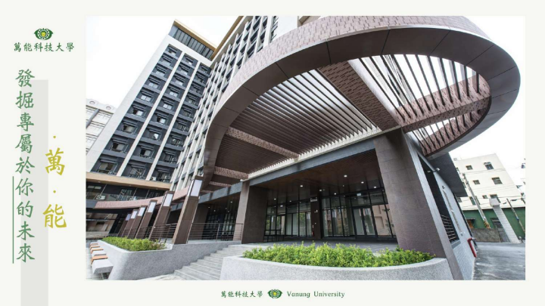

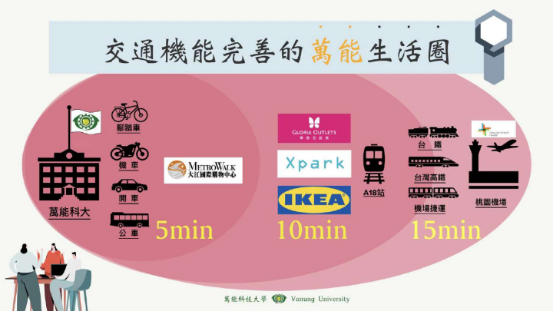 w
萬能科技大學 國立收費。國際品質。學習就業。全國第一五星級套房宿舍
五星級校園
7-ELEVEN 2間
萬大花園景觀餐廳 美食廣場15間各式餐飲
住 在萬能 全新套房宿舍
住 在萬能
住 在萬能
萬能學苑：榮獲國家金質獎的 單/雙人套房學生宿舍
食 在萬能
行 在萬能
• 免費接駁車
• 全國惟一三鐵交匯科技大學，鄰近機捷A18站及高鐵桃園站，車程僅10分鐘 • 校內設有600個汽車停車位，2,600個機車停車位
• 近中山高57K內壢交流道出口
選擇萬能
時尚造型設計暨表演藝術系 !!
最多元完整的時尚領域 專業 專精 跨領域思維
時尚組 兩大模組課程
培養具有 商業、實務 能力之時尚產業人才為主軸
「整體造型設計師模組」
特色課程 - 時尚彩妝設計應用、美髮設計應用、影視整體造型設計、新娘秘書等。 就業方向 - 整體造型設計師、藝人造型師、新娘秘書、髮型設計師、服裝與飾品設計師等。 證照輔導 - 美容乙丙級、美髮乙丙級、男子理髮乙丙級、女裝乙丙級、金銀珠寶飾品加工丙級、 新娘秘書等。
「時尚美業創業模組」
特色課程 - 美甲、美睫設計應用、美容護膚、時尚產業經營、公關行銷、自媒體網紅行銷等。 就業方向 - 自行創業:美甲、紋綉、美睫、護膚美容、新祕、文創飾品等、時尚美業高階經營人才 、醫美顧問等。
證照輔導 - 美容丙級、新娘秘書、美甲、紋綉、美睫、藝術療愈等。
時尚整體造型設計
時尚造型設計
藝人造型與專業形象設計、
整體造型、新娘造型
時尚相關證照輔導
美容、美髮、美甲、美睫、
紋繡眉、服飾、新秘、婚企
創意造型
時尚彩妝、舞台妝、彩繪、特效妝 流行藝術設計
美甲、美睫、半永久式化妝(紋繡)
時尚造型設計
藝人造型與專業形象設計、整體造型、新娘造型、彩妝設計
時尚造型設計
時尚造型設計
時尚造型設計
國際品牌服裝發表秀
妝髮造型團隊
在校實習
金馬、金曲、時尚服裝秀
造型團隊
頂級訂製禮服品牌 JASMINE GALLERIA時尚秀
^{第35屆金曲獎} 整體造型團隊 第60屆金馬獎
整體造型團隊
整體造型團隊
髮型設計
創意造型
舞台妝、彩繪、特效妝
創意造型
多媒材藝術造型
創意造型
多媒材藝術造型
半永久式定妝
3D立體雕眉、染眉
美睫、眉毛嫁接
半永久式定妝
3D立體雕眉、染眉
美睫、3D立體雕眉
美甲與手足保養 行情價
半永久妝-紋繡眉1萬~1.5萬/人(1~2小時內完成) 眉睫-1500~2000元/人(1~2小時內完成) 美甲-500~2000元/人(1~2小時內完成)
容易創業的行業，但業界學費很昂貴
紋繡眉學費 9.8萬/人(初/中階)
美甲學費 數萬/人
在萬能時尚系有專業專任師資授課，不用額外學費
時尚服飾設計
◆ 服飾設計
流行服飾、婚紗禮服
◆ 工藝配飾設計
包袋、鞋、金工、配件飾品、 珠寶設計
◆ 創新設計
複合媒材、圖案藝術設計、 文創商品設計
◆ 多媒體設計
美學素養與創作、網絡資訊運用
服飾設計
畢業展演
服飾設計
畢業展演
屈臣氏彩妝大賽 亞軍 季軍
飾品設計 金工、配件飾品、珠寶設計
時尚經營暨美妝保健
時尚產業經營管理
創業輔導、行銷經營、網路網紅整合行 銷、經營管理、品牌企劃
流行趨勢
掌握國際與地方時尚產業發展脈動與流行 趨勢
美妝保健
美妝、養生保健、頭皮管理、芳療 職場倫理與顧客服務禮儀
美妝保健 養生保健、頭皮管理超保濕水嫩面膜
重建頭皮健康的養護
可以吃的植物染髮劑
頭皮養護與健康管理
諮詢→檢測→辨症→護理→改善
改善白髮與禿頭,導入標準養護流程
結合產業,提供學生實習與就業
不含有機染料，不需漂白
的銀離子光能護髮染髮霜
萬能 時尚系 技職之光 教師 教育界的奧斯卡獎，國内技職最高榮譽 教師組-林明惠
2023法國巴黎
榮獲新娘妝世界銀牌
41
萬能 時尚系 技職之光 教師 教育界的奧斯卡獎，國内技職最高榮譽 教師組-陳育睿
金牌選手- 謝翔宇 第20屆 技職之光
2023 ONC WORLD CUP 晚宴髮型冠軍 全國技能競賽 美髮冠軍
藝術美甲、眉睫-半永久妝專業教室44
時尚展演走秀多功能教室
美髮造型沙龍
成音配樂暨圖案藝術設計教室( C401 )_{05/09./2019} 47
時尚工藝(服裝.配件.飾品)設計教室
金工珠寶 設計教室
全方位藝人培訓
完整的幕前、幕後專業培訓 最強造型團隊 打造演出造型
時尚表演藝術組
舞蹈
基礎舞蹈、街舞、現代舞、熱舞、 民俗舞、國標舞
音樂與歌唱
音樂基礎、歌唱、流行音樂、 成音配樂、音樂劇
表演
跨界展演、表演藝術、模特兒訓練、 表演創作、演藝企劃與製作、 導演實務
演藝造型與場景設計
專業形象包裝、藝人造型、
燈光設計、舞台設計
時尚表演藝術組
基礎舞蹈、街舞、現代舞、熱舞、民俗舞、國標舞、流行舞蹈
時尚表演藝術組
最強女團 VNU GIRLS
https://www.youtube.com/watch?v=z6ulsn2Wg-0
時尚表演藝術組
音樂基礎、歌唱、詞曲創作、流行樂團、成音配樂
時尚表演藝術組
跨界展演、表演藝術、模特兒訓練、表演創作、演藝企劃與製作、導演實務
2022SUPERSTAR
表藝組⼥團受邀演出
CAFÉ
咖啡廣場 廣告拍攝
PLAZA
CAFÉ
YOUTUBE 頻道^{https://www.youtube.com/}
watch?v=gOR1IKXKrQ8
咖啡廣場 廣告拍攝
PLAZA
CAFÉ
咖啡廣場 廣告拍攝
PLAZA
時尚舞蹈教室-演舞室 ^{(H107)}
影音錄製暨流行樂團教室專業教室 ^{(C406)}
影音錄製暨流行樂團教室專業教室 ^{(C406)}
歌唱﹠音樂教室 (C405)
影音錄製暨流行樂團教室專業教室 ^{(C406)}
演藝時尚微劇場
主控室
演員化妝間
大型表演舞台
視聽教室 展演專業教室
舞蹈專業教室
時尚造型設計系
實習就業 : 實習廠商超過100家
頂尖專業師資
美容/美髮/彩妝/整體造型
林明惠 副教授兼設計學院 副院長 萬能科技大學 經營管理 碩士
整體造型設計、彩妝設計、服裝設計、 髮型設計、新娘秘書、出國競賽培訓、 專業展演造型設計
范姜慧珍 副教授
萬能科技大學 經營管理 碩士
造型藝術設計、新娘秘書、雕眉、 芳香療法、護膚、美體學、美甲、 美睫、證照及競賽國手培訓
頂尖專業師資
美容/美髮/彩妝/整體造型
劉一勳 助理教授
萬能科技大學
化妝品應用與管理 碩士
整體造型設計、彩妝設計、 特效化妝、新娘秘書、 飾品配件設計、
美容乙.丙級培訓
陳育睿 副教授
親民技術學院
化妝品應用系 學士
剪燙染專業技能、
髮型設計、彩妝造型、 整體造型、髮型藝術設計
蘇敬惇 講師
明道大學
設計及規劃 碩士
整體造型設計、彩妝設 計、人體彩繪、婚禮造型 設計、飾品設計、心靈療 癒
頂尖專業師資
蔡春恩 教授兼設計學院 院長 台灣科技大學 化工 博士
化妝品調製、頭皮管理、美容科學、 創作與專利實務
化妝品/ 美容科學 / 養生保健
頂尖專業師資
李敏惠 助理教授
服裝織品 / 精品 / 配飾 / 金工
國立臺南藝術大學 應用藝術研究所 碩士
金屬工藝、珠寶飾品設計、文創產業、創 業與經營、流行服飾包袋設計、金工證照 培訓
林禎唯 助理教授兼副系主任 樹德科技大學 應用設計 碩士
流行服飾設計、 文創精品設計、 品牌經營
頂尖專業師資 _{舞蹈 表演藝術}
陳亨利 助理教授
學術專長：
街舞、熱門舞蹈
經歷：
TC舞蹈休閒館教師
越南 Together Time 7 to smoke冠軍 深圳BORN TO DANCE邀請賽冠軍 第24屆台大盃熱舞大賽亞軍
林祐凡 講師
學術專長：
熱門舞蹈、影音設計、行銷專業 經歷：
踢踢文化股份有 限公司 負責人 創雪控股股份有 限公司 影音顧問 瞬間移動股份有 限公司 共同創辦人 緹希娯樂行銷有 限公司 藝術總監 登 監
頂尖專業師資 _{音樂 舞蹈 表演藝術}
徐珍娟 教授
美國印第安那博爾大學-音研所 碩士 聲樂、合唱指揮、戲劇製作、舞台設計
許秋玫 助理教授
加州長堤大學-運動教育所 碩士 舞蹈、瑜珈
頂尖專業師資 影歌視三棲全方位藝人
經歷：
電影
2013總舖師 2018健忘村
戲劇
2009王子看見二公主
2013鑑識英雄
2013刺蝟男孩
2014八極少年
2015滾石愛情故事（味道）
2017公視學生劇展（失傘先生）
2018以你為名的青春 2019必勝大丈夫
2022外送英雄
錢俞安 助理教授 學術專長：戲劇、音樂
廣告
2011維力麵系列
2015智冠手遊廣告
2015年和美國隊長克里斯伊凡合演call of duty 微電影
萬能科大
時尚造型設計暨表演藝術系 給你一個時尚新人生 !!

